# 构架报告

# 文档目的：

本文档是对于测测软件系统进行详细设计和编码的重要依据。对该软件的整个系统的结构关系进行了详细描述，阐述了系统的总体框架，包括物理、逻辑结构，说明了体系结构所采取的设计策略和所有技术，并对相关内容做出了统一的规定。为今后的设计、编码、测试都提供了可以参考的模版并且提高效率，使整个开发过程做到资源利用最大化，减少由于需求变更而修改的时间，大大的降低了成本，节约了时间。

本文档涉及以下几个部分：

1. Web应用的分层结构；
2. 集成架构；
3. 面向数据的架构；

# 架构设计思想：

为了降低系统耦合度，增加系统内聚性，在需求发生更改时能在较短的时间内对系统做出修改，并重新投入使用，我们决定以分层体系架构风格作为整个系统的体系风格，严格按照一定的规则来进行接口设计，并以之为根据进行详细设计。分为数据层、业务逻辑层、表示层。

# 架构介绍：

1. 三层架构：

展示层：封装和用户或者同其他系统的交互；

运用和逻辑层：组成业务逻辑；

数据层：封装持久存储；

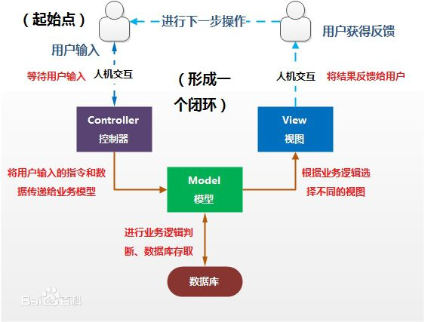

我们选择的是MVC框架。用户通过鼠标键盘进行输入，这些输入会传输到逻辑层，业务逻辑层会调用数据库，进行运算，数据的存储等，然后产生相应的输出，通过视图展示给用户，产生反馈。

1. 集成架构：

展示层面和逻辑层的关系：

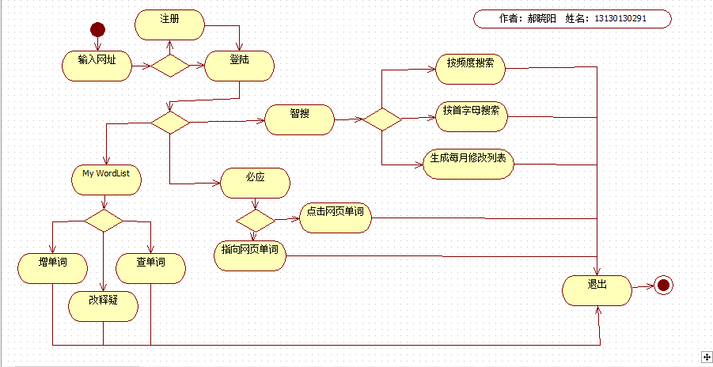

内部数据以及各个接口：

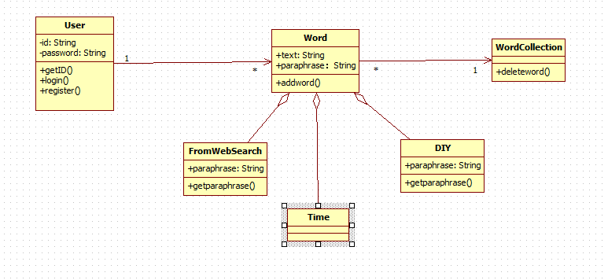

1. 面向数据的架构：

外部数据库

客户端

、

内容支付系统

Web服务器

内容支付服务器

内容管理服务器

分派服务

发布命令 静态页面

内容数据